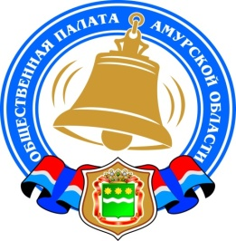
Общественная палата Амурской области

каб. 110, ул. Зейская, 211, г.Благовещенск, 675000
www.opamur.ru, e-mail: op-adm@mail.ru;
тел. (4162) 22-16-48, факс (4162) 22-16-50

Хронология событий

Общественной палаты Амурской области

в ноябре 2018 года

Общественная палата Амурское области подписала соглашение о сотрудничестве с управлением культуры администрации

города Благовещенска

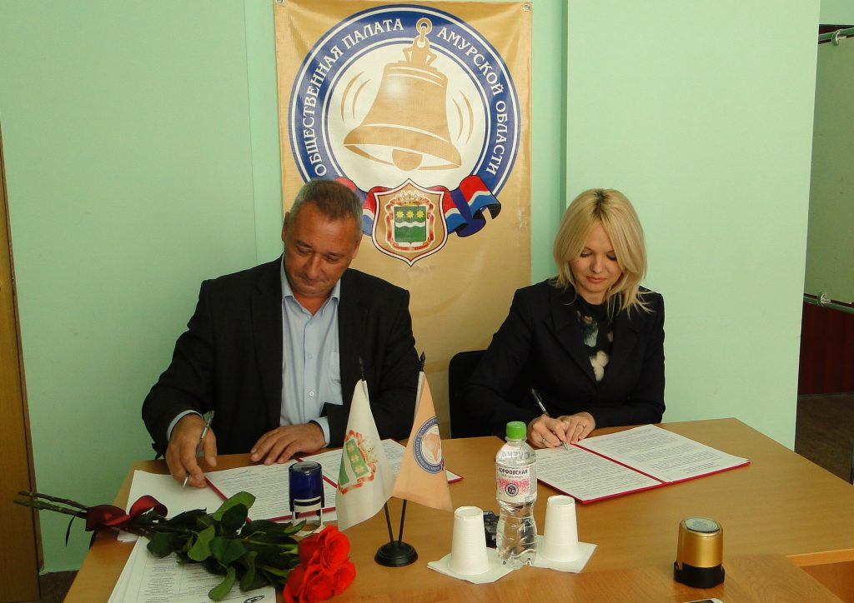

07 ноября 2018 года, в рамках очередного заседания Совета Общественной палаты Амурской области, было подписано соглашение о сотрудничестве с управлением культуры администрации города Благовещенска. Взаимодействие между двумя структурами осуществляется на протяжении нескольких лет, основным направлением является совместное развитие проектов в сфере культуры и гармонизации межэтнических отношений. Начальник управления культуры Виктория Андреевна Хопатько отметила, что Общественная палата Амурской области играет значимую роль в развитии гражданского общества и может оказать активное содействие в продвижении реализуемых на территории города и области проектов. Стороны договорились об обмене планами работ и подготовке предложений в планы, а также об оказании содействия в реализации мероприятий в сфере культуры и межэтнических отношений. В частности, уже до конца 2018 года управлением культуры планируется реализация трех значимых мероприятий: проведение 4 этапа конкурса художественного и декоративно-прикладного творчества «Приамурью 160», открытие сетевых центров «Приграничье» по обмену информацией о культуре, истории и традициях России и Китая, гала-концерт людей с ограниченными возможностями здоровья «Когда мы вместе, мы сильнее». В свою очередь, Общественная палата Амурской области планирует активно задействовать в реализации указанных мероприятий представителей Совета национально-культурных и религиозных объединений, созданного в 2015 году.

Регламентные мероприятия
в ноябре 2018 года

- 1 заседание регионального офиса проекта по присвоению имен великих соотечественников аэропортам РФ «Великие имена России» (08 ноября 2018 года);
- 2 заседания совета Общественной палаты Амурской области (07 ноября, 29 ноября 2018 года);
- 3 заседания совета Общественной палаты Амурской области методом опроса (09, 13, 20 ноября 2018 года);
- 2 заседания конкурсных комиссий по формированию общественных советов при органах исполнительной власти Амурской области (19 ноября 2018 года).

Использование ресурсов Общественной палаты Амурской области инициативными гражданами и общественными организациями
в ноябре 2018 года

Дата | Время | Мероприятие | Координатор
Зал заседаний № 112
01 ноября | 16.00 | Заседание рабочей группы  по подготовке к 100-летию со дня создания Всесоюзного ленинского коммунистического союза молодёжи | Паршинков В.Б.
26 ноября | 16.00 | Заседание рабочей группы  по подготовке к 100-летию со дня создания Всесоюзного ленинского коммунистического союза молодёжи | Паршинков В.Б.
30 ноября | 15.00 | Заседание Общественного совета при министерстве ЖКХ Амурской области | Антошин П.В.

